远程10.34.100.155:10000 密码：ss@123456

交换部署在10.34.100.151 账号：administrator 密码：1q!

应用服务器 10.34.222.245 administrator Xxzx5736078

数据库服务器 10.34.222.240 administrator Xxzx5736078 账号sa 密码aepb123

通讯服务器 10.34.222.237 administrator Server2008

芜湖的交换不上报折算因子，现在传输有效率网站上废气企业都没上传那些参数，传输率低，

单独触发交换上报折算因子任务也不产生上报折算因子这个任务。原本以为是地市服务器C盘磁盘满了不工作。现在换了一台服务器部署交换，这个任务还是没有。

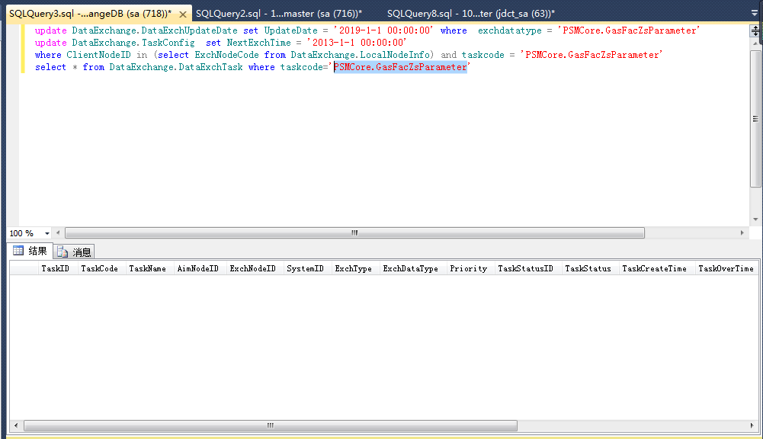

在地市交换库里，也没有这个任务。

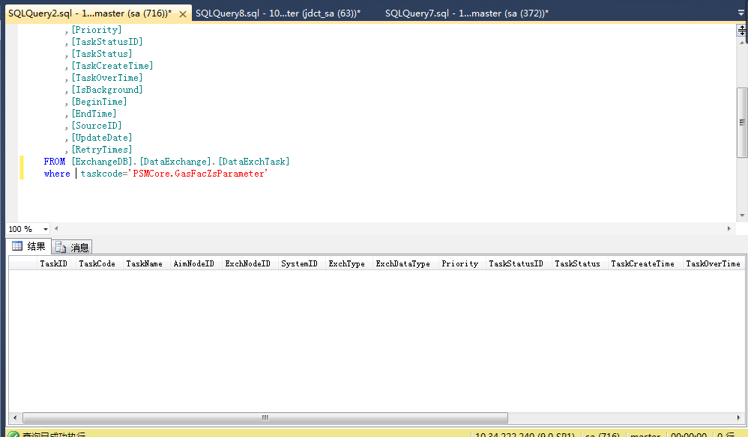

在省厅交换库也没有这个任务

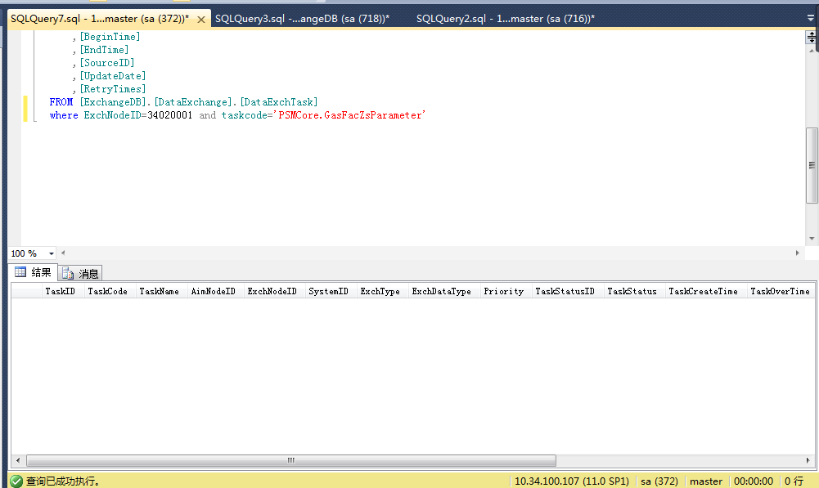

在42库里 没有这个任务

